Western blot基本操作原理及步骤
————神经科学实验室

01
原理 （Experimental Principle）
Western Blot采用的是聚丙烯酰胺凝胶电泳，被检测物是蛋白质，“探针”是抗体，“显色”用标记的二抗。经过PAGE分离的蛋白质样品，转移到固相载体（例如硝 酸纤维素薄膜）上，固相载体以非共价键形式吸附蛋白质，且能保持电泳分离的多肽类型及其生物学活性不变。
以固相载体上的蛋白质或多肽作为抗原，与对应的抗体起免疫反应，再与酶或同位素标记的第二抗体起反应，经过底物显色或放射自显影以检测电泳分离的特异性目的基因表达的蛋白成分。该技术也广泛应用于检测蛋白水平的表达。
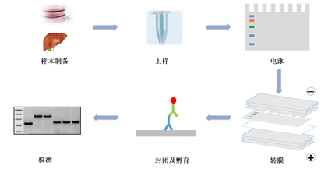

02
步骤 （Experimental Procedure）
蛋白质样品制备
原始样品可为细胞、组织、培养上清、免疫沉淀或亲和纯化的蛋白，以下为定性检测目的蛋白时细胞样品的处理方法，其余的样品制备方法参阅相关文献。
1.培养细胞或药物处理。
2.弃培养基，用1X PBS漂洗细胞2次，去尽残留培养基。
3.加入1X SDS样品缓冲液，刮落细胞，转移到Ep管。注意：冰上操作。
4.超声10~15秒剪切DNA以减低样品粘性。
5.煮沸样品5min。
6.离心12000g，5min，取上清。
SDS-PAGE电泳
一、清洗玻璃板
二、灌胶与上样
1. 玻璃板对齐后放入夹中卡紧。然后垂直卡在架子上准备灌胶。
2. 配 10％ 分离胶，加入TEMED后立即摇匀即可灌胶。灌胶时，可用10ml枪吸取5ml 胶沿玻璃放出，待胶面升到绿带中间线高度时即可。然后胶上加一层水，液封后的胶凝的更快。
3. 当水和胶之间有一条折射线时，说明胶已凝了。再等3min使胶充分凝固就可倒去胶上层水并用吸水纸将水吸干。
4. 配 4％ 的浓缩胶, 加入 TEMED 后立即摇匀即可灌胶。将剩余空间灌满浓缩胶然后将梳子插入浓缩胶中。待到浓缩胶凝固后，两手分别捏住梳子的两边竖直向上轻轻将其拔出。
5. 用水冲洗一下浓缩胶，将其放入电泳槽中。
6. 在电泳槽的上、下槽中加入1×Tris-甘氨酸或SDS电泳缓冲液，上样。
7. 连接电泳槽到电泳仪。上槽接负极,下槽接正极，通电起始电压70～ 80V，10min后100V，电泳2h或当溴酚蓝迁移至离底部1cm时，停止电泳。
转膜
1. 将胶浸于转移缓冲液中平衡 10min。注意：若检测小分子蛋白，可省略此步，因小分子蛋白容易扩散出胶。
2. 依据胶的大小剪取膜和滤纸6 片， 放入转移缓冲液中平衡10min。如用PVDF 膜需用纯甲醇浸泡饱和 3-5 秒钟。
3. 装配转移三明治:海绵3层滤纸胶膜，3层滤纸海绵，每层放好后，用试管赶去气泡。切记:胶放于负极面(黑色面)。
4. 将转移槽置于冰浴中，放入三明治(黑色面对黑色面)，加转移缓冲液， 插上电极，100V，1h(电流约为 0.3A)。
5. 转膜结束后，切断电源，取出杂交膜。
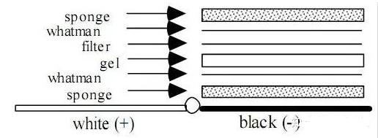
封闭与杂交
1.用25ml TBS 洗膜5min，室温，摇动。
2.置膜于25ml 封闭缓冲液中1h, 室温，摇动。
3.15mlTBS/T洗3次(5min/T)。
4.加入合适稀释度的一抗，室温孵育1-2h或4°C过夜，缓慢摇动。
5.15ml TBS/T洗3次(5min/T)。
6.加入合适稀释度的碱性磷酸酶(AP)或辣根过氧化酶(HRP)标记的二抗，室温孵育1h，缓慢摇动。
7.15ml TBS/T洗3次(5min/T)。
8.15ml TBS洗1次。
显色
将 A、B 发光液按比例稀释混合。膜用去离子水稍加漂洗，滤纸贴角吸干，反贴法覆于 A、B 混合液滴上，熄灯至可见淡绿色荧光条带（5min 左右）后滤纸贴角吸干，置于保鲜膜内固定于片盒中，迅速盖上胶片，关闭胶盒，根据所见荧光强度曝光。取出胶片立即完全浸入显影液中 1～2min，清水漂洗一下后放在定影液中至底片完全定影，清水冲净晾干，标定Marker，进行分析与扫描。
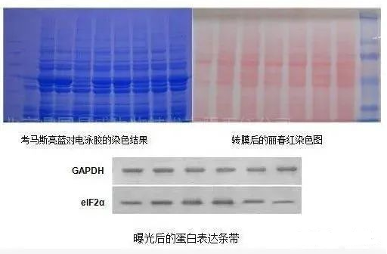
WB 中常见的问题以及处理办法。

一、信号强度低
信号强度低是指在正常曝光条件下得到的目的条带微小或是没有目的条带，而增加曝光时间又会招致背景高、杂带多等问题。扫除试剂质量、操作失误等方面的影响，这一类问题产生的主要缘由如下：
① 样本蛋白表达量缺乏。倡议添加蛋白表达量较高的细胞系作为阳性对照，或是恰当增加上样量以取得较高程度的信号；
② 蛋白质降解。在蛋白样品制备期间留意蛋白酶抑止剂 PMSF 的运用，所制备的样品尽快检测或妥善保管；
③ 蛋白的转膜。运用恰当孔径的膜，同时优化转膜时间，关于高分子量蛋白可能需求更长的转膜时间。
④ 抗体的运用。抗体的反响种属与实验类型需求可以满足实验的需求，此外，抗体的稀释比、孵育时间等问题也需求在实验中不时优化；
⑤ 蛋白与抗体分离率低。减少洗膜次数或缩短洗膜时间，降低洗膜液中 NaCl 浓度等；
⑥ 抗原被封锁液遮盖。换用不同的封锁液，优化封锁液中蛋白质浓度并缩短封锁时间；
⑦ 甲醇浓渡过高。会招致蛋白质与 SDS 别离，并沉淀在凝胶中，同时使凝胶收缩或变硬，从而抑止高分子量蛋白的转移。实验中可恰当降低甲醇浓度或者运用乙醇、异丙醇替代。

二、非特异性条带或条带位置不对
WB 结果中目的条带之外的条带被称为非特异性条带，有时非特异性条带很明显，却没有目的条带，这些状况对结果剖析会产生很大的干扰。普通来说惹起这类问题的主要要素有：
① 抗体的非特异性分离。通常以为，多抗的特异性不如单抗，更容易产生非特异性条带，而恰当降低抗体的浓度有助于减少杂带。同时为了扫除二抗非特异性分离的可能，倡议设二抗阴性对照；
② 样品蛋白量过高。恰当降低上样量，同时延长洗濯时间与封锁时间可防止蛋白量过高对实验结果的不良影响；
③ 蛋白质降解。会招致条带位置变化并产生更多杂带，倡议采用新颖制备的或是冻融次数较少的样品；
④ 细胞传代次数过多。会招致蛋白表达形式的分化，倡议运用原始或传代少的细胞株；
⑤ 蛋白存在复合物。有的目的蛋白会和其他蛋白分离构成复合物，招致条带位置改动，需求查阅相关文献来肯定蛋白能否会构成稳定复合物；
⑥ 蛋白存在剪接体或多种修饰方式。局部蛋白存在剪切位点，有的剪切体具有免疫活性，在 WB 中也会被检测出。此外有的目的蛋白会存在糖基化位点或其他修饰位点，条带大小可能会远超理论分子量。因而需求查阅文献或是 uniprot 来得知蛋白的剪切体大小以及修饰位点等。

三、背景过高
在局部 WB 结果中，条带之外本应是空白的背景也会有较深的颜色，对剖析结果会产生干扰，而且结果图不美观，难以用于文章发表。这种问题的可能缘由有以下几点：
① 封锁不充沛。背景过高的主要缘由之一是封锁有问题，倡议运用适宜的封锁剂（脱脂奶粉、BSA 等），优化反响浓度与封锁时间，同时留意防止呈现抗体与封锁剂的穿插反响，以及封锁剂与含有目的抗原，内源性生物素或者与抗生物素蛋白/链霉亲和素不相溶等问题；
② 洗膜不充沛。恰当增加洗膜次数弛缓冲液体积，进步吐温20的百分比可改善由洗膜不充沛招致的背景高的问题；
③ 抗体的运用。一抗浓渡过高是高背景的缘由之一，且二抗也存在与封锁剂非特异性分离的可能，因而倡议恰当优化一抗浓度，并设二抗阴性对照；
④ 曝光时间长。倡议在实验中采用适宜的曝光时间。

四、条带弥散或外形怪异
有时 WB 结果图中条带位置契合预期，但却由于条带弥散、外形怪异等要素招致无法运用，呈现这种状况多半是制胶或电泳过程出了问题，详细如下：
① 电泳时电压、电流过高。会招致条带迁移速率过快以及 SDS-PAGE 温度升高，并可能使得条带弥散、外形变形。倡议运用适宜的电泳条件并坚持低温；
② 电极不均衡。会招致条带偏斜，上样时在无样品的胶孔中参加等量样品缓冲液可防止这种状况；
③ 上样量过高，样品中盐离子浓度较大。上样量过高可能会招致条带弥散，样品中的盐离子浓度不分歧则会招致条带不齐等问题。因而在上样时需保证样品量分歧且恰当，并坚持相同的、较低的盐离子浓度。
④ 制胶问题。在配胶时一定要保证充沛混匀，平均凝胶，上样前用针头将胶孔拨正并吹出胶孔中的气泡。
⑤ 电泳缓冲液寄存过久。电泳实验中的缓冲液假如放置过久也会对结果有不良影响，因而倡议及时改换新的缓冲液。

五、膜上分布不平均的污点
有时在 WB 做出结果后，除了目的条带以外，膜上还散布着不规律的污点，对结果也会有较大的干扰。这类问题产生的主要缘由有以下几点：
① 试剂、仪器等污染。倡议在每次实验前后留意清算实验仪器，同时及时改换呈现问题的试剂；
② 转膜时有气泡。确保在转膜过程中将气泡扫除洁净；
③ 抗体孵育时与膜接触不充沛。确保在抗体孵育过程中，液体总量足够，同时将抗体平均配置，并在摇摆的条件下停止孵育；
④ 曝光时间。过度曝光会招致斑点更明显，倡议采用适宜的曝光时间；
⑤ 膜枯燥。实验中要保证有充沛的反响液，防止呈现干膜现象。
————————————————

操作视频：https://www.jove.com/cn/v/5065/the-western-blot

